**СТРУКТУРА ПОЯСНИТЕЛЬНОЙ ЗАПИСКИ**

**1.Разработка проекта игры**

Игры по мотивам произведений о Гарри Поттере всегда пользовались огромной популярностью среди поклонников этой вселенной. Тематика магического мира, созданного Дж. К. Роулинг, привлекает игроков разных возрастов благодаря захватывающему сюжету, уникальным персонажам и волшебной атмосфере. В нашем проекте я создад 2D платформер в жанре action shooter, основанный на персонажах Гарри Поттера.

* 1. **Постановка задачи проекта**

**Жанр игры:** Платформер с элементами экшена и шутера.

* **Основной жанр:** Платформер. Игроку предстоит перемещаться по различным уровням, преодолевая препятствия и сражаясь с врагами.
* **Дополнительные элементы:** Шутер. Персонаж игрока будет использовать заклинания для атаки врагов на расстоянии, что добавляет элемент экшена.

**Целевая аудитория**

Дети и подростки от 8 до 16 лет.

* **Основные игроки:** Фанаты серии книг и фильмов о Гарри Поттере, а также любители платформеров.
* **Возрастное ограничение:** 8+ (игра не содержит жестоких сцен и предназначена для широкой аудитории).

**Формат экрана**

Горизонтальная ориентация.

* **Разрешения экрана:** Поддержка WXGA (1366×768), Full HD (1920×1080), QHD (2560×1440).
* **Масштабируемость интерфейса:** Элементы пользовательского интерфейса (UI) будут адаптироваться под разные разрешения экрана для удобства игры.

**Описание игры**

* **Персонаж игрока:** Гарри Поттер.
* **Основная цель:** пройти все уровни (уровень), собирая магические артефакты, избегая ловушек и сражаясь с врагами.

**Сеттинг:**

* **Магический мир Гарри Поттера:** Атмосфера игры будет соответствовать волшебному миру, созданному Дж. К. Роулинг. Игроки смогут погрузиться в знакомые места и встретить знакомых персонажей.
* **Визуальный стиль:** 2D графика с анимацией, передающая атмосферу.

**Основные особенности игры**

* **Интерактивные уровни:** Разнообразные локации с динамическими элементами, которые игрок должен исследовать.
* **Враги и препятствия: Магические** существа, темные волшебники и различные ловушки, такие как шипы, огонь, разрушающиеся платформы.
* **Магические предметы и зелья:** Артефакты, которые помогут игроку восстанавливать здоровье, улучшать способности и продвигаться по уровням.

**Название проекта**

**Рабочее название:** "Harry Potter: Magical Adventure"

**Может быть изменено:** Финальное название может быть скорректировано в зависимости от выбранной концепции и брэндинга.

**Целевая платформа**

**Windows:**

* Поддержка различных операционных систем: Игра будет оптимизирована для стабильной работы на этих платформах.
* Релизные версии: Финальная сборка игры должна быть протестирована и стабильно работать на всех заявленных платформах.

**Примеры вдохновения**

* Игры серии "Harry Potter" от EA Games: для понимания, как можно передать атмосферу магического мира.
* "Ori and the Blind Forest": для создания красивых и интерактивных уровней.
* "Hollow Knight": для реализации механик платформера и боевой системы.

**Интерфейс и элементы управления**

**Основные элементы интерфейса:**

* Главное меню: содержит кнопки "Играть", "Настройки", "Выход".
* Игровой интерфейс: включает счётчик здоровья, счётчик маны, индикатор текущих заклинаний, счётчик очков.
* Меню настроек: Слайдеры для регулировки громкости звуков и музыки, возможность выбора уровня сложности.

**Управление:**

* Клавиатура и мышь: Движение персонажа с помощью клавиш WASD, прицеливание и атака заклинаниями с помощью мыши.

**Заключение**

Цель данной постановки задачи — создать игру, которая будет увлекательной и интересной для целевой аудитории, при этом используя персонажей и магию мира Гарри Поттера. Реализация всех этих аспектов обеспечит успешный и качественный проект, достойный внимания игроков.

***Здесь указывается жанр игры, целевая аудитория, формат экрана и другая информация о вашей игре***

**1.2. Сценарий**

Основная тематика игры ориентирована на исследование мира магии, борьбу с темными силами, развитие персонажа и его навыков, а также на поиск приключений и решение загадок. Атмосфера игры отражает мир Гарри Поттера с его загадочностью, волшебством, опасностями и дружбой, при этом предоставляя игроку свободу выбора и самостоятельное исследование.

**Интерпретация сюжетных мотивов**

Хотя сюжетной линии в игре нет, она может вдохновляться различными сюжетными мотивами из оригинального произведения. Например, игрок может столкнуться с вызовами, аналогичными испытаниям, которые переживал сам Гарри, такими как поиск сокровищ в Запретном лесу или сражения с монстрами и злыми волшебниками. Кроме того, в игре могут быть включены персонажи и места из книг и фильмов, но в контексте новых приключений и заданий.

**Нарратив**

Сценарий игры может заканчиваться на достижении определенных целей или выполнении ключевых заданий, но в то же время оставлять открытой возможность для продолжения приключений и исследования мира магии. В будущем при разработке игры, это может включать в себя дополнительные сюжетные линии, новые задания, персонажей и места, которые игрок может исследовать и открыть по мере своего продвижения в игре.

**1.2.1 Описание сцены главного меню**

Главное меню — это первый экран, который видит игрок при запуске игры. Он предоставляет доступ к основным функциям игры, таким как начало игры, настройки и выход из игры. Вот более подробное описание каждого элемента главного меню:

* Главная панель:
  1. **Кнопка "Играть":** Это основная опция меню, которая перенаправляет игрока в игровой мир. При нажатии на эту кнопку игра загружает первый уровень или место начала игры, и игрок начинает игровой процесс.
  2. **Кнопка "Настройки":** Эта опция открывает панель настроек, где игрок может настроить различные параметры игры, такие как громкость звуков и музыки, разрешение экрана и управление.
  3. **Кнопка "Выйти":** Эта опция закрывает приложение (выходит из игры).

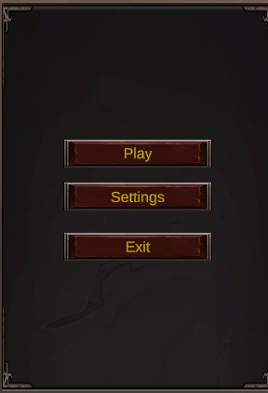

Рисунок 1

* Панель настроек:
  1. **Слайдер громкости музыки:** Этот слайдер позволяет игроку регулировать громкость музыки в игре. Путем перетаскивания ползунка игрок может увеличить или уменьшить громкость музыкальных звуков в игре согласно его предпочтениям.
  2. **Слайдер громкости звуков:** Этот слайдер позволяет игроку регулировать громкость звуковых эффектов в игре. Игрок может настроить уровень громкости звуков, таких как звуки выстрелов, шаги персонажей и звуки окружения, с помощью этого слайдера.
  3. **Кнопка для показа главного меню.**

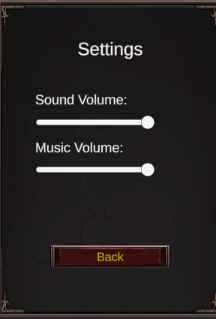

Рисунок 2

**1.2.2 Описание сцены уровня**

На данном уровне игроку предстоит преодолеть множество препятствий и сразиться с различными врагами, что требует не только ловкости, но и стратегического мышления. Уровень разделён на две подчасти, каждая из которых подгружается по мере прохождения, создавая ощущение постепенного усложнения и прогресса.

В самом начале первой подчасти игрок оказывается в безопасной зоне, где можно подготовиться к предстоящим испытаниям. Далее следуют несколько опасных зон. Первой из них является участок с пилой, которая движется горизонтально вдоль стены. Эта пила представляет собой серьёзную угрозу: при контакте с ней игрок теряет здоровье или даже может быть убит, поэтому важно тщательно рассчитывать время прохождения. Сразу за пилой располагаются шипы — неподвижные объекты, которые также наносят урон при касании. Игроку предстоит либо перепрыгнуть через них, либо найти другой безопасный путь.

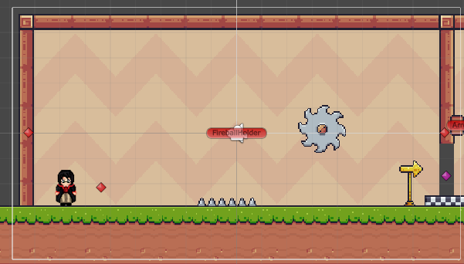

Рисунок 3

Первая подчасть заканчивается встречей с первыми врагами. Это чёрные силуэты (дементоры в тематике игры), представляющие собой стандартных врагов ближнего боя. Они патрулируют определённые участки и атакуют игрока при приближении. Чтобы пройти дальше, игрок должен либо сразиться с ними, либо найти способ обойти их, используя элементы окружения.

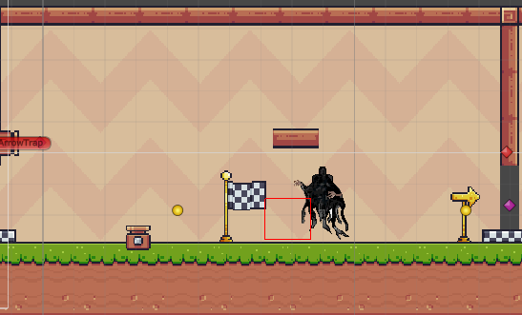

Рисунок 4

Во второй подчасти уровень становится более сложным. Здесь расположены ещё более хитроумные ловушки и платформы. Игрок встречает врагов дальнего боя, которые выделяются слегка красным оттенком. Эти враги способны атаковать на расстоянии, что требует от игрока особой осторожности и тактики. Например, можно укрываться за ящиками или другими объектами, чтобы избежать попадания.

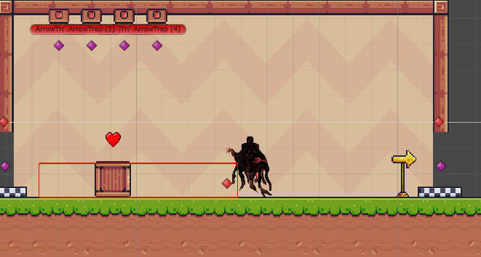

Рисунок 5

Интерактивные объекты играют важную роль в этой части уровня. Ящики, которые определяет ход передвижения по земле и вынуждают игрока не только активно двигаться по вертикальному пространству, но и следить за выстрелами, ведь снаряды не проходят через ящик. В этой части уровня также можно найти дополнительные жизни в виде сердец, которые восстанавливают здоровье игрока. Это особенно важно, учитывая сложность второй подчасти и количество врагов и ловушек.

В конце уровня расположен финишный флаг, который знаменует успешное завершение испытаний. Пересекая этот флаг, игрок попадает в меню "победы", где может увидеть свои результаты и подготовиться к следующему уровню. Этот элемент уровня служит не только целью, к которой стремится игрок, но и мотивирует его преодолевать все трудности на пути к победе.

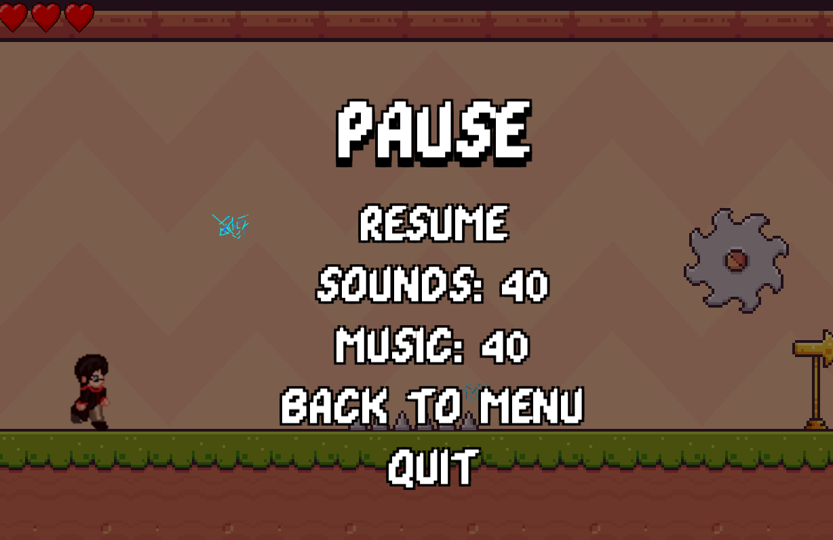

Рисунок 6

Меню паузы играет важную роль в управлении игрой и предоставляет игроку возможность временно приостановить игровой процесс. Когда игрок активирует паузу, игра останавливается, и на экране появляется соответствующий интерфейс.

В меню паузы обычно предоставляются опции, такие как возврат в игру, возврат в главное меню, регулировка громкости звука и музыки или выход из игры. Эти опции обеспечивают гибкость и удобство для игрока, позволяя ему настраивать игровой процесс под свои потребности.

Кроме того, меню паузы также может использоваться для отображения дополнительной информации, такой как статистика игры, достижения игрока или рекомендации по управлению. Это помогает игроку лучше понять игру и принимать более осознанные решения в процессе игры.

***Здесь описывается сцена уровня, включая опасные зоны и предметы***

**1.2.3. Описание сцены победы**

Меню победы — это важный элемент игрового интерфейса, который вступает в игру после успешного завершения уровня или достижения основной цели игры. Его основная цель - поздравить игрока с победой и предоставить ему возможность принять следующие шаги. Вот более подробное описание каждого элемента этого меню:

* Надпись о победе: Этот элемент меню является первым, что увидит игрок при входе в меню победы. Он представляет собой текстовое или визуальное сообщение, подчеркивающее достижение цели игры. Например, это может быть "Победа!" или изображение победного символа, созданного в соответствии с тематикой игры.
* Кнопка "Играть заново": Этот элемент предоставляет игроку возможность перезапустить текущий уровень или начать игру заново с самого начала. При нажатии на эту кнопку игра будет перезагружена, и игрок сможет попробовать пройти уровень еще раз. Это особенно полезно, если игрок хочет улучшить свои результаты или попробовать новые стратегии.
* Кнопка "В главное меню": Этот элемент предлагает игроку вернуться в главное меню игры. При нажатии на эту кнопку игра загружает главное меню, где игрок может выбрать другие уровни, настройки или режимы игры. Это позволяет игроку легко перемещаться между уровнями и контентом игры.
* Кнопка "Выход": Этот элемент дает игроку возможность завершить игру и выйти в главное меню операционной системы или на рабочий стол. При нажатии на эту кнопку игра завершается, и игрок возвращается во внешнее окружение. Это особенно полезно, если игрок закончил игру или хочет переключиться на другую деятельность.

Меню победы может также содержать другие дополнительные элементы, такие как анимации, звуковые эффекты или дополнительные опции настройки. Однако его основная цель - поздравить игрока с его успехом и предложить ему возможность выбрать следующий шаг в игре.

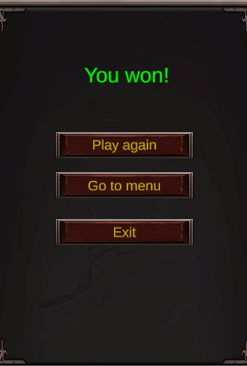

Рисунок 7

**1.2.4. Описание сцены поражения**

Меню завершения игры — это экран, который отображается после смерти игрока. Он имеет три кнопки: перезагрузка, возврат в меню и выход. Кнопка перезапуска перезапускает текущий уровень. Кнопка возврата в меню возвращает игрока в главное меню. Кнопка выхода завершает игру.

Текст «ТЫ УМЕР» выделен красными пикселями. Под ним есть три варианта: «ПЕРЕЗАПУСК», «ВЕРНУТЬСЯ В МЕНЮ» и «ВЫЙТИ».

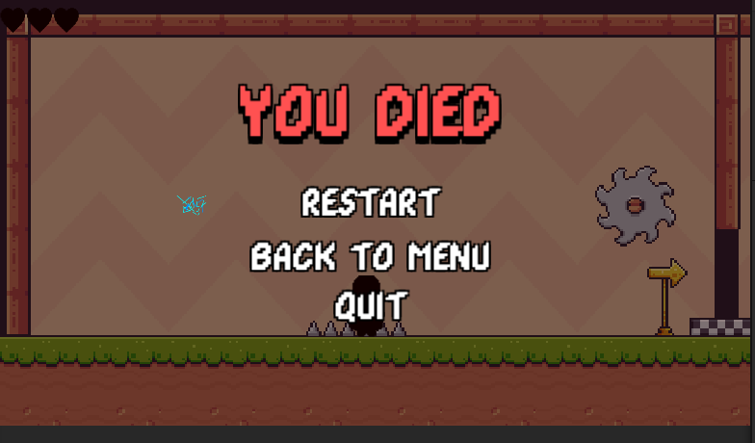

Рисунок 8

Меню конца игры важная часть игрового процесса, которая обеспечивает пользователю понятное и удобное завершение игры. Во-первых, оно активируется в тот момент, когда игрок завершает игру или терпит поражение. Это может быть достигнуто через выполнение определенных условий, таких как исчерпание здоровья персонажа или завершение всех уровней игры.

Когда меню конца игры активировано, игра приостанавливается, а на экране появляется соответствующий интерфейс. В этом меню игроку предоставляются опции, такие как перезапуск уровня, возврат в главное меню или выход из игры. Эти опции обеспечивают гибкость и удобство для пользователя, позволяя ему выбирать, что делать дальше.

Кроме того, меню конца игры часто сопровождается звуковыми эффектами или музыкой, которые могут усилить эмоциональное воздействие на игрока. Например, включается звук поражения или победы, что может создать ощущение завершения игрового процесса и подчеркнуть его важность.

**1.3. Персонажи**

**Здесь будет расписано общее и нарративное описание персонажей.**

Гарри Поттер — это главный герой серии книг и фильмов, созданных Дж. К. Роулинг. Он известен как "Мальчик, который выжил", поскольку пережил смертельное заклинание в младенчестве, что сделало его знаменитым в волшебном мире. В течение всей серии Гарри учится в школе чародейства и волшебства Хогвартс, где он встречается с друзьями и врагами, узнаёт о своей судьбе и борется с тёмными силами, особенно с Волдемортом, самым могущественным тёмным волшебником.

**Характеристики и способности:**

**Магия:** Гарри обладает выдающимися магическими способностями. Он владеет многими заклинаниями, в том числе Expelliarmus (разоружение), Expecto Patronum (защита от дементоров), и многими другими.

**Куиддич:** Гарри — талантливый игрок в куиддич, что требует ловкости и смелости; он обладает высокой выносливостью и ловкостью.

**Храбрость и решительность:** Он всегда готов бороться за правое дело, даже если это опасно.

**Связь с Волдемортом:** У Гарри есть психическая связь с Волдемортом, позволяющая иногда видеть мысли и чувства тёмного волшебника.

**Внешний вид:**

Гарри — худощавый юноша с зелёными глазами и черными растрёпанными волосами. У него есть отличительный шрам в виде молнии на лбу, который он получил в младенчестве от Волдеморта.

**Дементоры:**

Дементоры — это ужасные существа, охранники тюрьмы Азкабан. Они питаются счастливыми воспоминаниями и жизненной энергией своих жертв, оставляя их в состоянии глубокого отчаяния и ужаса. Дементоры особенно опасны тем, что могут высасывать душу из человека, оставляя его пустым, существующим, но без сознания.

**Характеристики и способности:**

* **Дементорский поцелуй:** это самое страшное оружие дементоров, при котором они высасывают душу из жертвы.
* **Ужас и отчаяние:** Присутствие дементора вызывает сильное чувство холода, страха и безнадёжности.
* **Летающие существа:** Дементоры передвигаются плавно и почти бесшумно, словно парят в воздухе.

**Внешний вид:**

Дементоры напоминают разлагающиеся трупы, окутанные длинными, чёрными, рваными мантиями. Лица их скрыты под капюшонами, а видны лишь костлявые, гниющие руки.

**1.3.1 Описание персонажа игры**

Главный герой - Гарри Поттер.

Гарри Поттер — это символ силы и доблести в мире волшебства. В нашей игре он предстаёт перед игроком как главный персонаж, за которого придётся бороться, чтобы преодолеть препятствия, победить врагов и завершить своё приключение.

**Характеристики Гарри Поттера:**

* Здоровье: Гарри обладает определённым запасом здоровья, который позволяет ему выживать в битвах с врагами.
* Магия: В качестве волшебника, Гарри может атаковать своих врагов путём дальней атаки.
* Ловкость: персонаж готов прыгать, бегать, опираться на объекты.

**Управление Гарри:**

Управление Гарри включает в себя клавиши управления для перемещения влево и вправо, прыжков, а также активации различных магических способностей. Гарри также может взаимодействовать с окружающим миром, взаимодействуя с предметами и персонажами, чтобы решить головоломки и получить подсказки.

**Дизайн персонажа:**

Дизайн Гарри Поттера в нашей игре был разработан с учетом его культурного значения и узнаваемости. Я использовали оригинальный пиксель-арт и изображения из книг и фильмов о Гарри Поттере, чтобы создать персонажа, который немедленно ассоциируется с этой фантастической вселенной.

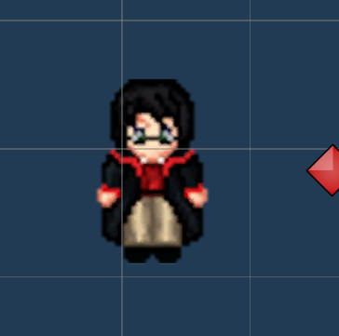

Рисунок 9

**1.3.2 Описание персонажа врага ближней атаки**

Враги ближнего боя представляют собой «дементоровских» существ, которые нападают на Гарри Поттера вблизи. Они обладают несколькими характеристиками, делающими их опасными противниками:

* Сила атаки: Враги ближнего боя обычно обладают сильными и быстрыми атаками. Они могут нанести значительный урон Гарри, если тот не осторожен.
* Скорость: многие из них обладают высокой скоростью передвижения, что позволяет им быстро приближаться к Гарри и атаковать его.
* Стойкость: Некоторые враги ближнего боя обладают высоким уровнем стойкости и способны выдерживать множество ударов, прежде чем быть поверженными.

**Поведение**

Поведение врагов ближнего боя может варьироваться в зависимости от их типа и ситуации боя:

* Агрессивность: многие из них агрессивно настроены и могут нападать на Гарри немедленно, как только они замечают его.
* Тактика: Некоторые враги используют различные тактики в бою, такие как окружение Гарри или использование комбо-атак для нанесения максимального урона.
* Изменчивость: Враги могут менять свое поведение в зависимости от состояния боя. Например, они могут переключаться между атакой и защитой в зависимости от того, насколько они ранены или сколько противников против них.

**Дизайн**

Дизайн врагов ближнего боя основывается на произведения, представлен в виде пиксель-арта и включает в себя «эффекты», которые позволяют в анимации ожидания узнать «хитбокс» врага что позволяет игроку предсказывать угрозу.

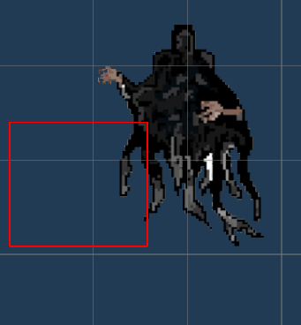

Рисунок 10

**Анимации:** Анимации врагов ближнего боя отображают их опасность, но не дают чёткого понятия, когда идёт угроза, что отображает суть персонажей дементоров. От ударов до защитных действий, каждое движение призвано заставить игрока быть настороже и активно избегать опасности.

**1.3.3 Описание персонажа врага дистанционной атаки**

Враги дальнего боя обладают способностью атаковать Гарри на расстоянии, что делает их опасными противниками в бою:

* Дальность атаки: они обычно могут атаковать Гарри с больших расстояний, используя магические заклинания, стрелы или другие дальнобойные оружия.
* Точность: многие из них обладают высокой точностью и могут попадать в цель даже на больших расстояниях.
* Специализация: Некоторые враги дальнего боя специализируются на определённых типах атак, таких как магия или арбалеты, что делает их уникальными в бою.

**Поведение**

Поведение врагов дальнего боя также может различаться в зависимости от их типа и ситуации:

* Стратегия атаки: Некоторые из них могут предпочитать атаковать издалека, избегая ближнего контакта с Гарри, в то время как другие могут использовать свою дальность атаки, чтобы уклоняться от его ударов и продолжать атаковать издалека.
* Уклонение: Враги дальнего боя могут использовать тактики уклонения и перемещения, чтобы избежать атак Гарри и сохранить свое преимущество в бою.

**Дизайн**

Дизайн врагов дальнего боя основывается на произведения, представлен в виде пиксель-арта и включает в себя «эффекты», которые позволяют в анимации ожидания узнать «хитбокс» врага что позволяет игроку предсказывать угрозу: они выглядят также, как и враги «ближнего боя», но с красным оттенком.

* Оружие: Враги дальнего боя могут быть вооружены различными видами атак в будущем разработки, враги разработаны так, что они легко расширяемы;

**Взаимодействие с игроком**

Враги ближнего и дальнего боя взаимодействуют с Гарри Поттером в бою, представляя собой серьезную угрозу и требуя от игрока активной стратегии и тактики:

* **Управление территорией:** Враги могут использовать свою дальность атаки и мобильность, чтобы контролировать территорию боя, создавая зоны, где Гарри может быть подвержен атакам с различных сторон. Это заставляет игрока активно управлять своим положением на поле боя и искать укрытия или пути к ближайшим противникам.

Таким образом, враги ближнего и дальнего боя представляют собой разнообразных и опасных противников, которые создают динамичные и захватывающие сражения в игре. Их характеристики, поведение и дизайн совместно формируют уникальный опыт боя, требующий от игрока навыков стратегии, тактики и реакции.

**2. Реализация проекта**

Реализация проекта представляет собой процесс воплощения идеи игры в жизнь через программирование, дизайн, искусство и другие аспекты разработки игр. Этот этап включает в себя создание всех необходимых элементов игры, таких как игровые механики, персонажи, уровни, интерфейс пользователя и многое другое.

В данном разделе мы подробно рассмотрим основные аспекты реализации проекта, включая выбор используемых технологий и инструментов, разработку игровых механик, создание арт-активов, настройку аудиоэффектов, а также интеграцию всех элементов в единое целое - играбельный продукт.

Мы также обсудим методы тестирования и отладки игры, чтобы обеспечить ее стабильную работу и удовлетворение пользовательских потребностей. Реализация проекта — это творческий и многогранный процесс, который требует внимания к деталям, тщательного планирования и гибкости для решения возникающих проблем и исправления ошибок.

**2.1. Описание используемых ассетов, пакетов и ресурсов**

В разделе мы рассмотрим ключевые компоненты, которые использовались в процессе разработки игры. Это включает в себя пиксельные шрифты, спрайты, а также функциональные ассеты и пакеты.

**Наборы пиксельных шрифтов:**

* BACKTO1982: Этот набор пиксельных шрифтов предоставляет стильный ретро-внешний вид, который сочетается с визуальным стилем многих пиксельных игр.
* dpcomic: Пиксельный шрифт dpcomic предоставляет более комический и забавный стиль, который может быть использован для создания ярких и веселых интерфейсов и текстовых элементов.
* Thaleah Pixel Font: Этот шрифт имеет более классический пиксельный вид, который добавляет ощущение старой школы и приключений в игру.

**Ассеты (спрайты):**

* Dragon Warrior SFX & VFX: Этот набор ассетов предоставляет разнообразные спрайты для создания эффектов спецэффектов и визуальных анимаций, таких как огонь, взрывы, магические атаки и многое другое.
* GUI Parts: GUI Parts предоставляет различные спрайты и элементы интерфейса пользователя для создания пользовательского интерфейса игры, включая кнопки, фоны, иконки и другие элементы.
* Knight Files (Knight PNG & Parts): Этот набор спрайтов представляет персонажа рыцаря и различные части его анимации, такие как бег, атака, защита и многое другое.
* Pixel Adventure: Набор спрайтов Pixel Adventure включает в себя различные тематические элементы и объекты для создания уровней и мира игры, такие как платформы, декорации, сундуки и прочие.

**Функциональные:**

* uniScript: uniScript — это пакет скриптов, предназначенный для облегчения разработки игры, включающий в себя различные утилиты и функции для управления игровыми объектами и системами.
* Savegame: Этот функциональный пакет обеспечивает возможность сохранения и загрузки игрового прогресса и данных игрока, включая параметры уровней, инвентарь, достижения и прочее.
* TextMesh Pro: TextMesh Pro представляет собой мощный инструмент для создания текстовых элементов с расширенными возможностями форматирования, включая поддержку различных шрифтов, стилей, размеров и выравнивания.

**2.2. Разработка графического оформления игры**

В этом будем рассматривать процесс создания визуальной составляющей игры, включая спрайты, интерфейс пользователя (UI), анимации и общий стиль.

**Спрайты и анимации:**

Для создания визуальных элементов игры были использованы спрайты из различных ассетов и пакетов. Это включает в себя спрайты персонажей, врагов, фонов, платформ, предметов и других объектов, которые были внедрены в игровой мир для создания атмосферы и обеспечения игрового процесса. Кроме того, использовались анимации для придания жизни персонажам и объектам, включая анимации движения, атак, защиты и другие действия.

**Интерфейс пользователя (UI):**

Графическое оформление интерфейса пользователя игры было разработано с учетом удобства использования и соответствия общему стилю игры. Это включает в себя дизайн кнопок, панелей, окон, текстовых элементов и иконок. Использовались пиксельные шрифты для создания текстовых элементов, которые сочетаются с общим пиксельным стилем игры. Важным аспектом было обеспечение четкости и читаемости интерфейса на разных разрешениях экрана.

**Цветовая палитра и стиль:**

При разработке графического оформления была использована соответствующая цветовая палитра, которая соответствует общей тематике игры и создает атмосферу. Визуальный стиль игры был ориентирован на пиксельный арт, что добавляет игре ретро-внешний вид и создает уникальную эстетику. Были выбраны спрайты и анимации, которые хорошо сочетаются между собой и помогают создать непрерывный и цельный игровой мир.

**Адаптация под разрешения экрана:**

Важным аспектом при разработке графического оформления была его адаптация под различные разрешения экрана. Это включает в себя масштабирование и расположение элементов интерфейса таким образом, чтобы они хорошо смотрелись и были читаемы на различных устройствах и экранах с разными разрешениями. Также обеспечивалась оптимизация производительности и скорость работы графических элементов для обеспечения плавного и комфортного игрового опыта.

**Системы анимации и кадры:**

Для создания живого и динамичного игрового мира были разработаны отдельные системы анимации и управления кадрами. В каждой системе анимации определены различные состояния персонажей, врагов и других объектов, такие как стояние, движение, атака, прыжок и т. д. Для каждого состояния были созданы соответствующие анимации с использованием спрайтовых кадров.

Системы управления кадрами обеспечивают плавный переход между различными анимациями и состояниями объектов в зависимости от действий игрока, внутриигровых событий или изменения условий игрового мира. Это позволяет создать ощущение живого и реагирующего на игрока окружения, что значительно повышает иммерсию и вовлеченность игрока.

**Подбор ассетов для сохранения атмосферы:**

При выборе спрайтов, анимаций и других графических ассетов было уделено особое внимание сохранению атмосферы игры. Были подобраны ассеты, которые соответствуют общей стилистике и эстетике игры, чтобы создать единый и цельный игровой мир. Это включало в себя выбор спрайтов, которые хорошо вписываются в пиксельный арт стилистику игры, а также создание анимаций, которые учитывают особенности и характеристики каждого объекта.

Помимо этого, при подборе ассетов учитывалась специфика игровой механики и сюжета, чтобы ассеты не только соответствовали визуальному стилю игры, но и эффективно выполняли свои функции в рамках игрового процесса. Такой подход позволил сохранить атмосферу и стилистику игры, а также обеспечить ее гармоничное взаимодействие с игровой механикой и сюжетом.

***Здесь описываются интерфейсы главного меню, меню настроек, интерфейс игры***

**2.3. Разработка игры**

В разделе "Разработка игры" была проведена комплексная работа по созданию и реализации ключевых элементов игрового проекта. Ниже приведены основные шаги и достижения этого процесса:

* Иерархия объектов в Unity: Была разработана иерархия объектов в среде разработки Unity, включающая в себя все игровые элементы, такие как персонажи, враги, уровни, а также интерфейс и другие визуальные и функциональные компоненты игры.
* Плавная анимация камеры: Был создан код, обеспечивающий плавное перемещение и анимацию камеры в зависимости от действий игрока и событий в игровом мире. Это позволяет создать эффект погружения и динамичности в игровом процессе.
* Подгрузка частей уровней: Был разработан механизм для динамической подгрузки различных частей игровых уровней в зависимости от положения персонажа игрока. Это позволяет оптимизировать процесс загрузки и улучшить производительность игры.
* Концов уровней и чекпоинтов: Был создан код для реализации завершения уровней и сохранения прогресса игрока с помощью чекпоинтов. Это обеспечивает игроку возможность сохранять свой прогресс и продолжать игру с последней достигнутой точки сохранения.
* Код врагов дальней и ближней атаки: Был разработан код для управления поведением вражеских персонажей, включая логику искусственного интеллекта, атаки и перемещение. Это создает вызов и динамику в игровом мире, обеспечивая игроку интересные и разнообразные боевые ситуации.
* Передвижение персонажа и атаки: Был разработан и реализован код для управления передвижением и атаками игрового персонажа. Это включает в себя механику ходьбы, бега, прыжка и других действий, а также взаимодействие с окружающей средой и другими персонажами.
* Префабы: Для упрощения процесса создания и использования объектов в игре были созданы префабы - готовые шаблоны объектов, которые можно многократно использовать на разных уровнях или сценах.
* Конструктор уровня в инспекторе: Был разработан пользовательский интерфейс и инструменты в Unity для удобного создания и редактирования уровней прямо в редакторе сцен. Это позволяет разработчикам быстро и эффективно создавать новые уровни и редактировать существующие без необходимости внесения изменений в исходный код.

Подробная документация и исходный код всех разработанных компонентов и систем доступны в репозитории проекта по следующей ссылке:

* <https://github.com/angelomira/UnityGameDev>

**2.4. Тестирование**

Для тестирования игрового проекта был проведён комплексный подход, включающий следующие методы:

* Ручное тестирование: Команда разработчиков провела ряд ручных тестов, проверяя работу различных игровых механик, функций и интерфейса на предмет ошибок, глюков и несоответствий заданным требованиям.
* Проверка на ошибки через встроенную систему Unity: Встроенные инструменты Unity были использованы для обнаружения и исправления ошибок, а также для оптимизации производительности и улучшения качества графики и звука.
* Пользовательский опрос и тестирование: был проведен опрос среди тестовой аудитории, включая потенциальных игроков. Участники тестирования получили доступ к игровому проекту и были приглашены оценить его по ряду критериев, включая интерес к игре, уровень удовлетворенности геймплеем, графикой, звуком и общей концепцией.

Результаты опроса показали, что игра вызывает интерес у пользователей и имеет потенциал для развития. Хотя некоторые игроки отметили недостатки в уровнях и обратили внимание на необходимость доработки некоторых аспектов игры, в целом они высоко оценили концепцию и увлекательность игрового процесса. Особенно положительные отзывы получила возможность адаптации игры под мобильные платформы, что подтверждает ее потенциал для расширения аудитории и коммерческого успеха.

**Заключение**

В процессе разработки данной игры я столкнулся с множеством технических и творческих вызовов, которые помогли мне расширить свои навыки и понимание в области разработки игр. Несмотря на то, что у проекта есть свои недостатки и необходимы доработки, я горжусь проделанной работой и достигнутыми результатами.

Важным аспектом было обучение созданию иерархии объектов в Unity, а также освоение программирования на C#, что дало мне возможность реализовать различные функциональные части игры, включая анимацию, управление персонажем и врагами, а также различные игровые механики.

Одним из наиболее интересных аспектов было подбор ассетов и создание графического оформления игры. Работа с пиксель-артом и различными текстурами позволила мне раскрыть свой творческий потенциал и придать игре уникальный визуальный стиль.

Кроме того, важным этапом было тестирование игры. Ручное тестирование и проверка на ошибки помогли выявить множество проблем и недочетов, которые были исправлены в ходе разработки. Отзывы от игроков и результаты пользовательского опроса подтвердили интерес к игре и выявили потенциал для её дальнейшего развития.

В целом, разработка этой игры была захватывающим и познавательным опытом, который помог мне расширить свои знания и навыки в области разработки игр. Хотя передо мной стоит ещё много работы и усовершенствований, я с нетерпением жду новых вызовов и возможностей для реализации своих творческих идей в будущих проектах.